LÍNEAS ARGUMENTATIVAS

DERECHO DE ACCESO A LA INFORMACIÓN PÚBLICA. El derecho de acceso a la información pública se satisface en aquellos casos en que se atienda cada punto de la solicitud de información, haciendo entrega del soporte documental en que conste la información requerida.

ÍNDICE.

ANTECEDENTES 3
CONSIDERANDO 7
PRIMERO. De la competencia 7
SEGUNDO. De la oportunidad y procedencia. 7
TERCERO. Planteamiento de la Litis. 8
CUARTO. Del estudio y resolución del asunto. 9
A. El derecho de acceso a la información. 9
B. De la respuesta a la solicitud de información 16
R E S O L U T I V O S 22

Resolución del Pleno del Instituto de Transparencia, Acceso a la Información Pública y Protección de Datos Personales del Estado de México y Municipios, con domicilio en Metepec, Estado de México; de fecha dos (2) de septiembre de dos mil veinte.

VISTO el expediente electrónico formado con motivo del recurso de revisión 1793/INFOEM/IP/RR/2020, promovido por ----------------------, quien en lo sucesivo se identificará como EL RECURRENTE, en contra de la respuesta del Ayuntamiento de Temascalcingo, en lo sucesivo el SUJETO OBLIGADO, por lo que se procede a dictar la presente resolución, con base en los siguientes:

ANTECEDENTES

- El día diecisiete (17) de febrero de dos mil veinte, EL RECURRENTE vía Sistema de Acceso a la Información Mexiquense (SAIMEX), presentó una solicitud de información registrada con el número 00022/TMASCALC/IP/2020, mediante la cual solicitó lo siguiente:

“SOLICITO LOS ARCHIVOS QUE CONTENGAN LA BALANZA DE COMPROBACIÓN DETALLADA DE LOS MESES DE ENERO, FEBRERO, MARZO, ABRIL, MAYO, JUNIO, JULIO, AGOSTO, SEPTIEMBRE, OCTUBRE, NOVIEMBRE Y DICIEMBRE DE 2019. QUE FUERON ENTREGADOS POR EL AYUNTAMIENTO DE TEMASCALCINGO AL ÓRGANO SUPERIOR DE FISCALIZACIÓN DEL ESTADO DE MÉXICO” (Sic)

- Señaló como modalidad de entrega de la información a través del SAIMEX.

- El diez (10) de marzo de dos mil veinte, el SUJETO OBLIGADO dio respuestas a las solicitudes de información, anexando un documento, en los siguientes términos:

Temascalcingo, México a 10 de Marzo de 2020
Nombre del solicitante: ---------------------
Folio de la solicitud: 00022/TMASCALC/IP/2020
“AÑO DE LAURA MÉNDEZ DE CUENCA; EMBLEMA DE LA MUJER MEXIQUENSE” Temascalcingo, México a 10 de marzo de 2020. Oficio: MTM/UT/0130/20. Solicitud: 00022/TMASCALC/IP/2020. Asunto: El que se indica. ----------------------- PRESENTE: Por medio del presente reciba un cordial y atento saludo, al mismo tiempo me dirijo a Usted en relación a la solicitud de información 00022/TMASCALC/IP/2019, recibida a través de la plataforma SAIMEX consistente en: “SOLICITO LOS ARCHIVOS QUE CONTENGAN LA BALANZA DE COMPROBACIÓN DETALLADA DE LOS MESES DE ENERO, FEBRERO, MARZO, ABRIL, MAYO, JUNIO, JULIO, AGOSTO, SEPTIEMBRE, OCTUBRE, NOVIEMBRE Y DICIEMBRE DE 2019. QUE FUERON ENTREGADOS POR EL AYUNTAMIENTO DE TEMASCALCINGO AL ÓRGANO SUPERIOR DE FISCALIZACIÓN DEL ESTADO DE MÉXICO.” Con fundamento en los artículos 1, 11, 12, 15, 23 fracción IV, 50, 51, 53 fracción II y V, 150 de la Ley de Transparencia y Acceso a la Información Pública del Estado de México se informa: Respuesta: Se adjunta el enlace la página oficial del ayuntamiento de Temascalcingo donde se encuentra la Información; https://www.temascalcingo.gob.mx/contabilidad_gubernamental.php#collapse_ayuntamiento_2019 De la misma forma le hago saber del derecho que tiene Usted de interponer dentro de los 15 días hábiles siguientes a que surta efectos esta notificación, el Recurso de Revisión previsto en la ley de la materia, si considera que la presente le causa agravio. Sin otro particular me reitero a sus órdenes. ATENTAMENTE: LIC. JUAN LEGORRETA RIVERA TITULAR DE LA UNIDAD DE TRANSPARENCIA. C.c.p. Archivo.
ATENTAMENTE
Lic. Juan Legorreta Rivera

- Documento anexo de nombre Contestacion emitida por la UT al Recurrente - copia.pdf:
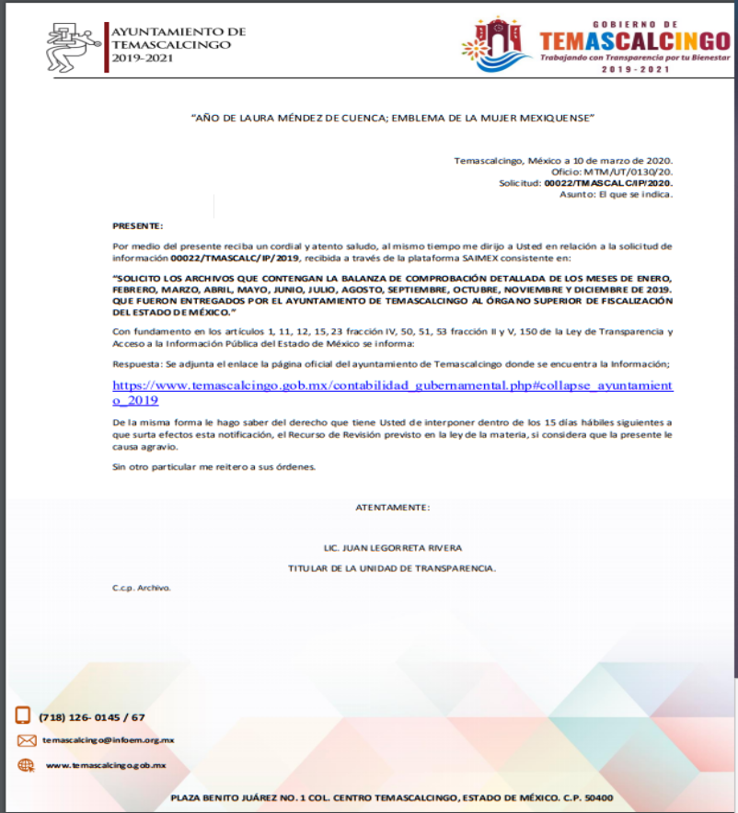

- El día treinta (30) de marzo de dos mil veinte, EL RECURRENTE interpuso el recurso de revisión, en contra de la respuesta, señalando como:

Acto impugnado: “No hace entrega de la información solicitada” (Sic);

Razones o Motivos de inconformidad: “No hace entrega de la información solicitada” (Sic).

- Se registró el recurso de revisión bajo el número de expediente al rubro indicado, asimismo con fundamento en lo dispuesto por el artículo 185 fracción I de la Ley de Transparencia y Acceso a la Información Pública del Estado de México y Municipios se turnó al Comisionado José Guadalupe Luna Hernández, con el objeto de su análisis.

- El Comisionado Ponente con fundamento en lo dispuesto por el artículo 185 fracción II de la ley de la materia, a través del acuerdo de admisión de fecha siete (7) de agosto de dos mil veinte, puso a disposición de las partes el expediente electrónico vía SAIMEX a efecto de que en un plazo máximo de siete días manifestaran lo que a derecho convinieran, ofrecieran pruebas y alegatos según corresponda al caso concreto, de esta forma para que el SUJETO OBLIGADO presentara el informe justificado procedente.

- El día diez (10) de agosto de dos mil veinte el Sujeto Obligado rindió el informe justificado, en el cual se ratifica la respuesta inicial y que para evitar opacidad en el proceso será notificado con la resolución.

- El Comisionado Ponente decretó el cierre de instrucción mediante el acuerdo de fecha veinticuatro (24) de agosto de dos mil veinte.

CONSIDERANDO

PRIMERO. De la competencia

- Este Instituto de Transparencia, Acceso a la Información Pública y Protección de Datos Personales del Estado de México y Municipios, es competente para conocer y resolver del presente recurso de conformidad con el artículo: 6, apartado A, fracción IV de la Constitución Política de los Estados Unidos Mexicanos; 5, párrafos vigésimo, vigésimo primero y vigésimo segundo fracciones IV y V de la Constitución Política del Estado Libre y Soberano de México; artículos 1, 2 fracción II, 13, 29, 36 fracciones I y II, 176, 178, 179, 181 párrafo tercero y 185 de la Ley de Transparencia y Acceso a la Información Pública del Estado de México y Municipios; y 7, 9 fracciones I y XXIV, y 11 del Reglamento Interior del Instituto de Transparencia, Acceso a la Información Pública y Protección de Datos Personales del Estado de México y Municipios.

SEGUNDO. De la oportunidad y procedencia.

- El medio de impugnación fue presentado a través del SAIMEX, en el formato previamente aprobado para tal efecto y dentro del plazo legal de quince días hábiles otorgados; siendo así que el SUJETO OBLIGADO entregó respuesta a la solicitud el día diez (10) de marzo de dos mil veinte, de tal forma que el plazo para interponer el recurso de revisión transcurrió del once (11) de marzo de dos mil veinte al doce (12) de agosto de dos mil veinte; en consecuencia, presentó su inconformidad el día treinta (30) de marzo de dos mil veinte, por lo que se encuentra dentro de los márgenes temporales previstos en el artículo 178 de la Ley de Transparencia y Acceso a la Información Pública del Estado de México y Municipios vigente.

- De la revisión al expediente electrónico del Sistema de Acceso a la Información Mexiquense (SAIMEX) se desprende que la parte solicitante en ejercicio de su derecho de acceso a la información pública, en el expediente que se revisa, tanto en la solicitud de información como en el recurso de revisión no proporciona su nombre completo para que sea identificado, ni se tiene la certeza sobre su identidad, sin embargo, es importante señalar también que el nombre de los solicitantes y recurrentes no es requisito indispensable para la tramitación del acto procesal específico en materia de acceso a la información, ello en estricto apego al numeral 155 párrafo tercero de la Ley de la materia, en concatenación con el artículo 180 del mismo ordenamiento.

- Esto es así, ya que de conformidad con los artículos 6, Apartado A, fracciones III y IV de la Constitución Política de los Estados Unidos Mexicanos y 5 párrafos vigésimo, vigésimo primero y vigésimo segundo, fracciones I, III, IV y V de la Constitución Política del Estado Libre y Soberano de México, se establece que toda persona, sin necesidad de acreditar interés alguno o justificar su utilización, tendrá acceso gratuito a la información pública, a sus datos personales o a la rectificación de éstos, además de que se establecerán mecanismos de acceso a la información y procedimientos de revisión expeditos que se sustanciarán ante los organismos autónomos especializados e imparciales que establece la Constitución Federal y local.

- Por lo cual, de una interpretación sistemática, armónica y progresiva del derecho humano de acceso a la información pública se aprecia que toda persona, sin necesidad de acreditar interés alguno o justificar su utilización, deberá tener acceso a la información pública, es decir, dicho derecho fundamental exime a quien lo ejerce, de acreditar su legitimación en la causa o su interés en el asunto, lo que permite la posibilidad de que inclusive, la solicitud de acceso a la información pueda ser anónima o no contener un nombre que identifique al solicitante o que permita tener certeza sobre su identidad.

- En ese entendido, se omite un análisis más profundo en torno a los conceptos de interés jurídico y legitimación, debido a que se estima que a ningún efecto práctico conduciría, puesto que la propia estructura del derecho fundamental bajo análisis no lo exige.

- Por lo que el nombre del solicitando y recurrente no puede ser considerado un requisito indispensable de procedencia del recurso de revisión que nos ocupa, ya que el acceso a la información no está condicionado a acreditar algún interés ya sea jurídico o legítimo, máxime que es un elemento subsanable por este Órgano Garante, por lo que es procedente que este Instituto de Transparencia, Acceso a la Información Pública y Protección de Datos Personales del Estado de México y Municipios, conozca y resuelva el presente recurso.

- Por otro lado, el escrito contiene las formalidades previstas por el artículo 180 último párrafo de la Ley de la materia actual, por lo que es procedente que este Instituto de Transparencia, Acceso a la Información Pública y Protección de Datos Personales del Estado de México y Municipios, conozca y resuelva el presente recurso.

TERCERO. Planteamiento de la Litis.

- Es oportuno establecer que el Recurso Revisión tiene como finalidad reparar cualquier posible afectación al derecho de acceso a la información pública en términos del Título Octavo de la Ley de Transparencia y Acceso a la Información Pública del Estado de México y Municipios y determinar la confirmación; revocación o modificación; desechamiento o sobreseimiento; y en su caso ordenar la entrega de la información, respecto a las respuestas o falta de ellas por parte de los Sujetos Obligados.

- De las constancias que obran en el expediente de referencia, puede apreciarse que el SUJETO OBLIGADO adjunto en respuesta un archivos, que contienen una liga electrónica que lleva al área de Contabilidad Gubernamental de Ayuntamiento de Temascalcingo. Derivado de la respuesta, el RECURRENTE se inconformo a través del recurso de revisión manifestando que no se le hace entrega de la información solicitada.

- En consecuencia, la Litis del presente asunto corresponde en resolver si el SUJETO OBLIGADO atendió la solicitud con apego a los principios establecidos en el artículo 11 de la Ley de Transparencia Local, si con la entrega de los documentos en respuesta se garantiza que la información sea congruente.

- Así mismo determinar si se actualizan las causales de procedencia previstas en las fracciones I y VI del artículo 179 de la Ley de Transparencia y Acceso a la Información Pública del Estado de México y sus Municipios, que establecen la negativa de la información solicitada y la entrega de la información que no corresponde con los solicitado.

CUARTO. Del estudio y resolución del asunto.

- El derecho de acceso a la información.

- El Derecho que tutela este Órgano Garante es la igualdad de oportunidades para recibir, buscar e impartir información en posesión de cualquier autoridad, entidad, órgano y organismo de los poderes Ejecutivo, Legislativo y Judicial, órganos autónomos, partidos políticos, fideicomisos, y fondos públicos, así como de cualquier persona física, moral o sindicato que reciba y ejerza recursos públicos o realice actos de autoridad en el ámbito federal, estatal y municipal que se constituye como una herramienta fundamental para ejercer control democrático de las gestiones estatales, de forma tal que puedan cuestionar, indagar y considerar si se está dando un adecuado cumplimiento de las funciones públicas,fomentando la transparencia de las actividades estatales y promoviendo la responsabilidad de los funcionarios sobre su gestión pública que permite saber qué están haciendo los gobiernos por sus pueblos, sin lo cual la verdad languidecería y la participación en el gobierno permanecería fragmentada. ”

- Ahora bien para entender los alcances de la información pública se considera importante citar el criterio de interpretación en el orden administrativo número 0002-11, emitido por Acuerdo del Pleno de este Instituto de Transparencia y Acceso a la Información Pública del Estado de México y Municipios, publicado en el Periódico Oficial del Gobierno del Estado Libre y Soberano de México “Gaceta del Gobierno” el diecinueve de octubre de dos mil once, cuyo rubro y texto dispone:

“CRITERIO 0002-11
INFORMACIÓN PÚBLICA, CONCEPTO DE, EN MATERIA DE TRANSPARENCIA. INTERPRETACIÓN TEMÁTICA DE LOS ARTÍCULOS 2, FRACCIÓN V, XV, Y XVI, 3, 4,11 Y 41. De conformidad con los artículos antes referidos, el derecho de acceso a la información pública, se define en cuanto a su alcance y resultado material, el acceso a los archivos, registros y documentos públicos, administrados, generados o en posesión de los órganos u organismos públicos, en virtud del ejercicio de sus funciones de derecho público, sin importar su fuente, soporte o fecha de elaboración.
En consecuencia el acceso a la información se refiere a que se cumplan cualquiera de los siguientes tres supuestos:
Que se trate de información registrada en cualquier soporte documental, que en ejercicio de las atribuciones conferidas, sea generada por los Sujetos Obligados;
Que se trate de información registrada en cualquier soporte documental, que en ejercicio de las atribuciones conferidas, sea administrada por los Sujetos Obligados, y
Que se trate de información registrada en cualquier soporte documental, que en ejercicio de las atribuciones conferidas, se encuentre en posesión de los Sujetos Obligados.”

- El derecho de acceso a la información encuentra su materia elemental en los documentos, y la Ley de Transparencia local nos brinda el siguiente concepto, para darnos un mejor panorama:

XI. Documento: Los expedientes, reportes, estudios, actas, resoluciones, oficios, correspondencia, acuerdos, directivas, directrices, circulares, contratos, convenios, instructivos, notas, memorandos, estadísticas o bien, cualquier otro registro que documente el ejercicio de las facultades, funciones y competencias de los sujetos obligados, sus servidores públicos e integrantes, sin importar su fuente o fecha de elaboración. Los documentos podrán estar en cualquier medio, sea escrito, impreso, sonoro, visual, electrónico, informático u holográfico;

- Es así que, todos los actos de autoridad que realicen los Sujetos Obligados deben estar documentados y, bajo el más alto estándar de transparencia deberán poner toda la información que se encuentre en su posesión, a disposición de los particulares que la soliciten.

- El acceso a la información es un derecho humano constitucional y convencionalmente reconocido y para tal efecto el párrafo tercero del artículo primero de la Constitución Política de los Estados Unidos Mexicanos establece el deber de todas las autoridades, en el ámbito de sus atribuciones, de promover, respetar, proteger y garantizar los derechos humanos. En cuanto al derecho de acceso a la información, la Ley de Transparencia y Acceso a la Información Pública del Estado de México y Municipios prevé establece que el procedimiento de acceso a la información es la garantía primaria del derecho en cuestión y se rige por los principios de simplicidad, rapidez y gratuidad del procedimiento, auxilio y orientación a los particulares, asimismo establece que las unidades de transparencia de los Sujetos Obligados deberán garantizar las medidas y condiciones de accesibilidad para que toda persona pueda ejercer el derecho de acceso a la información, mediante solicitudes de información y deberá apoyar al solicitante en la elaboración de las mismas.

- Resulta necesario referir que, el artículo 6° apartado A fracción I, de la Constitución Política de los Estados Unidos Mexicanos, artículo 5 fracción I de la Constitución Política del Estado Libre y Soberano de México y el artículo 18 de la Ley de Transparencia y Acceso a la Información Pública del Estado de México y Municipios, guardan una estrecha relación, puesto que los ordenamientos citados concurren refiriendo que los Sujetos Obligados deberán documentar todo acto que se derive del ejercicio de sus facultades, competencias o funciones, considerando desde su origen la eventual publicidad y reutilización de la información que generen, posean o administren.

- Además, debemos tomar en cuenta los artículos 4 y 12, de la Ley de Transparencia y Acceso a la Información Pública del Estado de México y Municipios, los cuales establecen lo siguiente:

“Artículo 4. El derecho humano de acceso a la información pública es la prerrogativa de las personas para buscar, difundir, investigar, recabar, recibir y solicitar información pública, sin necesidad de acreditar personalidad ni interés jurídico.

Toda la información generada, obtenida, adquirida, transformada, administrada o en posesión de los sujetos obligados es pública y accesible de manera permanente a cualquier persona, en los términos y condiciones que se establezcan en los tratados internacionales de los que el Estado mexicano sea parte, en la Ley General, la presente Ley y demás disposiciones de la materia, privilegiando el principio de máxima publicidad de la información. Solo podrá ser clasificada excepcionalmente como reservada temporalmente por razones de interés público, en los términos de las causas legítimas y estrictamente necesarias previstas por esta Ley.

Los sujetos obligados deben poner en práctica, políticas y programas de acceso a la información que se apeguen a criterios de publicidad, veracidad, oportunidad, precisión y suficiencia en beneficio de los solicitantes.”

“Artículo 12. Quienes generen, recopilen, administren, manejen, procesen, archiven o conserven información pública serán responsables de la misma en los términos de las disposiciones jurídicas aplicables.

Los sujetos obligados sólo proporcionarán la información pública que se les requiera y que obre en sus archivos y en el estado en que ésta se encuentre. La obligación de proporcionar información no comprende el procesamiento de la misma, ni el presentarla conforme al interés del solicitante; no estarán obligados a generarla, resumirla, efectuar cálculos o practicar investigaciones.”

- Es así que, por un lado se tiene la obligación de documentar todos los actos que se lleven a cabo en el ejercicio de sus funciones, atribuciones y competencias, mientras que por otro, se ven impuestos por la obligación de hacer pública toda aquella información que se encuentre en su posesión en estricto apego a los principios de eficacia y máxima publicidad, sobre éste último se debe poner mayor énfasis, puesto que establece que toda la información en posesión de los Sujetos Obligados será pública, completa, oportuna y accesible, lo que permite que la ciudadanía tenga un amplio acceso sobre lo que es el actuar de las autoridades.

- Robustece lo anterior la Tesis aislada identificada con la clave I.4º.A.40 A del Cuarto Tribunal colegiado en Materia Administrativa del Primer Circuito, publicada en el Seminario Judicial de la Federación y su Gaceta en el libro XVIII, Marzo 2013, Página 1899.

ACCESO A LA INFORMACIÓN. IMPLICACIÓN DEL PRINCIPIO DE MÁXIMA PUBLICIDAD EN EL DERECHO FUNDAMENTAL RELATIVO. Del artículo 6o. de la Constitución Política de los Estados Unidos Mexicanos se advierte que el Estado Mexicano está constreñido a publicitar sus actos, pues se reconoce el derecho fundamental de los ciudadanos a acceder a la información que obra en poder de la autoridad, que como lo ha expuesto el Pleno de la Suprema Corte de Justicia de la Nación en la tesis P./J. 54/2008, publicada en el Semanario Judicial de la Federación y su Gaceta, Novena Época, Tomo XXVII, junio de 2008, página 743, de rubro: "ACCESO A LA INFORMACIÓN. SU NATURALEZA COMO GARANTÍAS INDIVIDUAL Y SOCIAL.", contiene una doble dimensión: individual y social. En su primer aspecto, cumple con la función de maximizar el campo de la autonomía personal, posibilitando el ejercicio de la libertad de expresión en un contexto de mayor diversidad de datos, voces y opiniones, mientras que en el segundo, brinda un derecho colectivo o social que tiende a revelar el empleo instrumental de la información no sólo como factor de autorrealización personal, sino como un mecanismo de control institucional, pues se trata de un derecho fundado en una de las características principales del gobierno republicano, que es la publicidad de los actos de gobierno y la transparencia en el actuar de la administración, conducente y necesaria para la rendición de cuentas. Por ello, el principio de máxima publicidad incorporado en el texto constitucional, implica para cualquier autoridad, realizar un manejo de la información bajo la premisa inicial que toda ella es pública y sólo por excepción, en los casos expresamente previstos en la legislación secundaria y justificados bajo determinadas circunstancias, se podrá clasificar como confidencial o reservada, esto es, considerarla con una calidad diversa.

CUARTO TRIBUNAL COLEGIADO EN MATERIA ADMINISTRATIVA DEL PRIMER CIRCUITO.

Amparo en revisión 257/2012. Ruth Corona Muñoz. 6 de diciembre de 2012. Unanimidad de votos. Ponente: Jean Claude Tron Petit. Secretaria: Mayra Susana Martínez López.

- Como se ha señalado, los Sujetos Obligados deberán proporcionar toda la información que se encuentre en su posesión, aún y cuando los particulares no señalen un documento en específico al que deseen tener acceso.

- Tal y como se ha señalado el derecho de acceso a la información se basa en permitir que la ciudadanía conozca de primera mano toda aquella información que se encuentra en posesión de los Sujetos Obligados, ya sea porque la genera, posee o administra, toda vez que, a través de dicha acción permite que las personas ejerzan un medio de control sobre las acciones que se están ejerciendo y evaluar su desempeño.

- De la respuesta a la solicitud de información

- De las constancias que obran en el expediente electrónico SAIMEX y como ya se menciona en los párrafos referentes a los antecedentes del presente recurso, el particular solicito la Balanza de Comprobación Detallada referente a cada mes del año 2019, que fueron remitidas al Órgano de Fiscalización del Estado de México.

- En respuesta, el SUJETO OBLIGADO anexo un documento que contiene la siguiente liga electrónica https://www.temascalcingo.gob.mx/contabilidad_gubernamental.php#collapse_ayuntamient o_2019, la cual nos remite a la página del Ayuntamiento de Temascalcingo, en el área de contabilidad gubernamental como a continuación muestra la imagen:

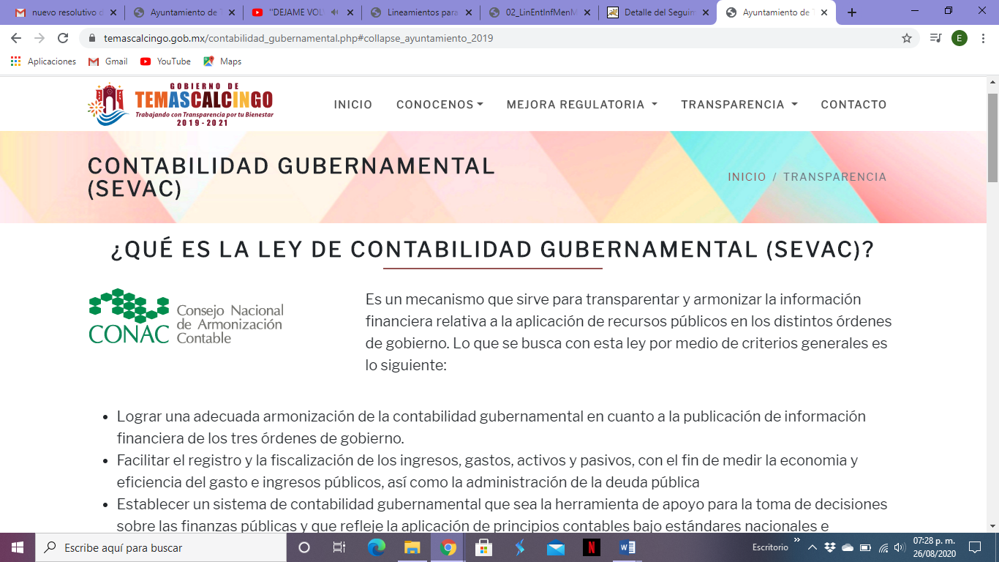
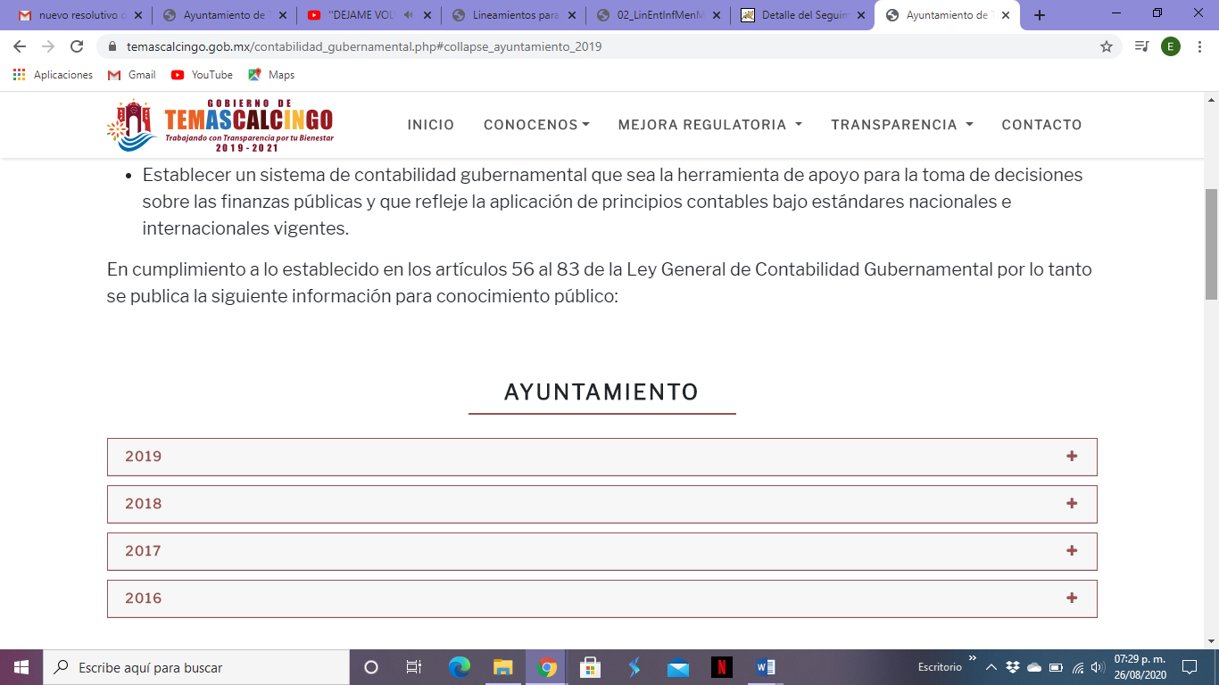

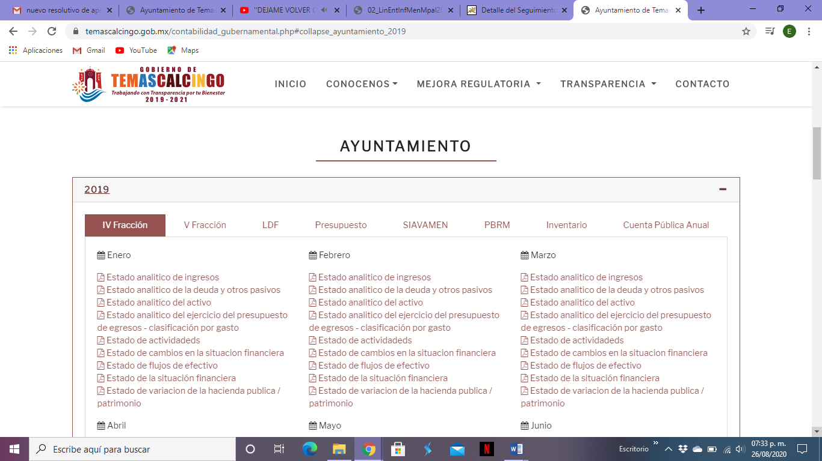

- Como puede observarse en las imágenes, en efecto, la página contiene información referente a la contabilidad y los estados financieros, viene clasificada por año y por mes y se compone por los siguiente informes:
- Estado analítico de ingresos
- Estado analítico de la deuda y otros pasivos
- Estado analítico del activo
- Estado analítico del ejercicio del presupuesto de egresos - clasificación por gasto
- Estado de actividades
- Estado de cambios en la situación financiera
- Estado de flujos de efectivo
- Estado de la situación financiera
- Estado de variación de la hacienda pública / patrimonio

- Así mismo cabe resaltar que el artículo 161 de la Ley de Transparencia y Acceso a la Información Pública del Estado de México y Municipios señala que “cuando la información requerida por el solicitante ya esté disponible al público en medios impresos, tales como libros, compendios, trípticos, registros públicos, en formatos electrónicos disponibles en Internet o en cualquier otro medio, se le hará saber por el medio requerido por el solicitante la fuente, el lugar y la forma en que puede consultar, reproducir o adquirir dicha información en un plazo no mayor a cinco días hábiles” también lo es que de la misma forma dispone que “la fuente deberá ser precisa y concreta y no debe implicar que el solicitante realice una búsqueda en toda la información que se encuentre disponible” situación que no ocurrió en el presente asunto, lo que implica la transgresión al derecho de acceso a la información.

- En este contexto a pesar de que contiene información referente a la contabilidad y la situación financiera del Ayuntamiento, no contiene la Balanza de Comprobación detallada tal y como se remite al Órgano Superior de Fiscalización, y como lo solicito el particular.

- Al respecto, los Lineamientos para la entrega del informe mensual municipal, emitidos por el Órgano Superior de Fiscalización del Estado de México contemplan en el disco uno la entrega de la Balanza de Comprobación Detallada y el formato que debe ser remitido.
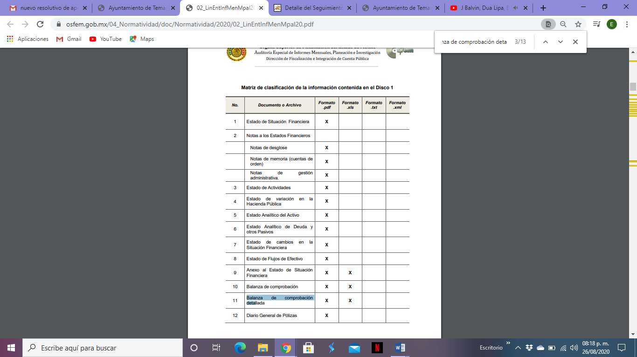

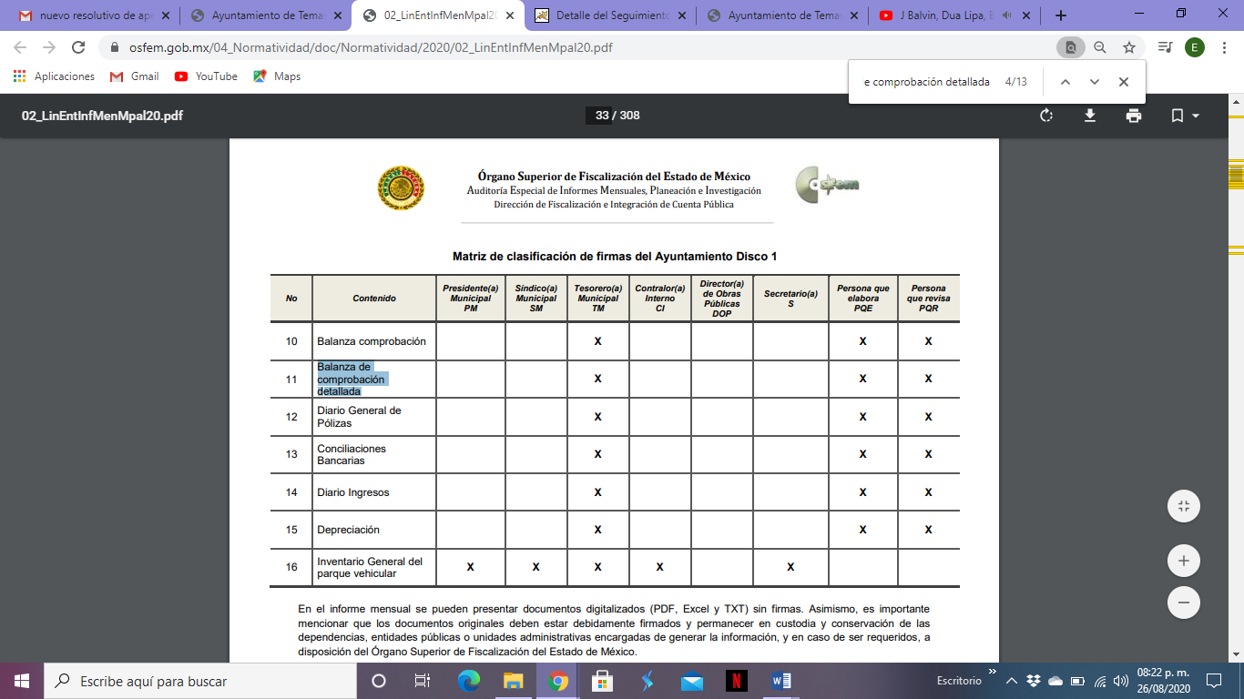

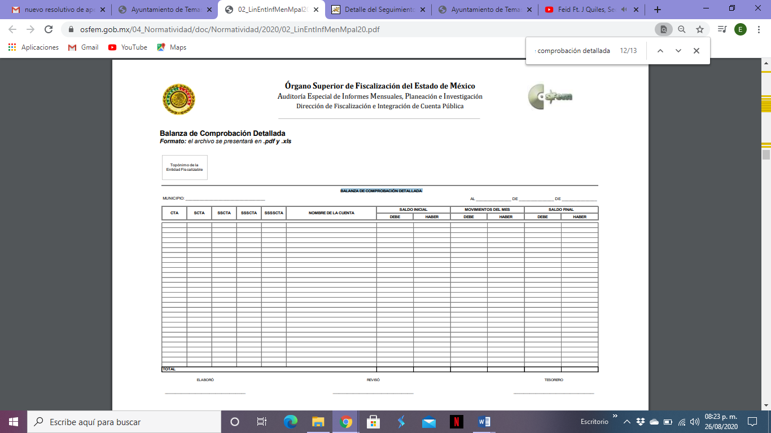

- En este orden de ideas, el SUJETO OBLIGADO no proporcionó la información solicitada por el particular, por lo que los motivos de inconformidad hechos valer por el particular resultan fundados, por lo que este Órgano Garante REVOCA la respuesta del SUJETO OBLIGADO y Ordena la entrega de las Balanzas de Comprobación Detallada de los meses de enero a diciembre del año dos mil diecinueve.

- Por lo anteriormente expuesto y fundado, este ÓRGANO GARANTE emite los siguientes:

R E S O L U T I V O S
PRIMERO. Resultan fundadas las razones o motivos de inconformidad hechos valer en el recurso de revisión 01793/INFOEM/IP/RR/2020 en términos del Considerando CUARTO de la presente resolución.
SEGUNDO. Se REVOCA la respuesta emitida por el Ayuntamiento de Temascalcingo y se ORDENA entregar vía Sistema de Acceso a la Información Mexiquense (SAIMEX), la siguiente información:
- Balanza de Comprobación Detallada de los meses de enero a diciembre de dos mil diecinueve.

TERCERO. Notifíquese al Titular de la Unidad de Transparencia del SUJETO OBLIGADO, para que conforme a los artículos 186 último párrafo, 189 párrafo segundo y 199 de la Ley de Transparencia y Acceso a la Información Pública del Estado de México y Municipios, vigente, dé cumplimiento a lo ordenado dentro del plazo de diez días hábiles, debiendo rendir a este Instituto el informe de cumplimiento de la resolución en un plazo de tres días hábiles posteriores.

CUARTO. Notifíquese a ------------------------ la presente resolución y su informe justificado.
QUINTO. Se hace del conocimiento de ------------------------ que, de conformidad con lo establecido en el artículo 196 de la Ley de Transparencia y Acceso a la Información Pública del Estado de México y Municipios, en caso de que considere que la resolución le cause algún perjuicio podrá impugnarla vía juicio de amparo en los términos de las leyes aplicables.
SEXTO. Con fundamento en el artículo 198 de la Ley de Transparencia y Acceso a la Información Pública del Estado de México y Municipios, se apercibe al SUJETO OBLIGADO de que, en caso de incumplimiento total o parcial de la presente resolución, se actuará de conformidad con lo dispuesto en los artículos 213, 214, 215, 216 y 217 de la ley en cita.

ASÍ LO RESUELVE, POR UNANIMIDAD DE VOTOS, EL PLENO DEL INSTITUTO DE TRANSPARENCIA, ACCESO A LA INFORMACIÓN PÚBLICA Y PROTECCIÓN DE DATOS PERSONALES DEL ESTADO DE MÉXICO Y MUNICIPIOS, CONFORMADO POR LOS COMISIONADOS ZULEMA MARTÍNEZ SÁNCHEZ; EVA ABAID YAPUR; JOSÉ GUADALUPE LUNA HERNÁNDEZ; JAVIER MARTÍNEZ CRUZ Y LUIS GUSTAVO PARRA NORIEGA CON AUSENCIA JUSTIFICADA; EN LA DECIMO SEXTA SESIÓN ORDINARIA CELEBRADA EL DOS DE SEPTIEMBRE DE DOS MIL VEINTE, ANTE EL SECRETARIO TÉCNICO DEL PLENO, ALEXIS TAPIA RAMÍREZ.

Zulema Martínez Sánchez
Comisionada Presidenta
(RÚBRICA)

Eva Abaid Yapur  Comisionada  (RÚBRICA) | José Guadalupe Luna Hernández  Comisionado  (RÚBRICA)
Javier Martínez Cruz  Comisionado  (RÚBRICA) | Luis Gustavo Parra Noriega  Comisionado  (Ausencia Justificada)
Alexis Tapia Ramírez
Secretario Técnico del Pleno
(RÚBRICA)
Esta hoja corresponde a la resolución de fecha dos (2) de septiembre de dos mil veinte, emitida en el recurso de revisión 01793/INFOEM/IP/RR/2020.

Convención Americana sobre Derechos Humanos. Artículo 13.
Constitución Política de los Estados Unidos Mexicanos. Artículo sexto, sección A, Fracción I.
Corte Interamericana de Derechos Humanos. Caso Claude Reyes y otros vs Chile. Sentencia de 19 de septiembre de 2006. Serie C. No. 151. Párr. 86.
Ibídem. Párr. 87.
Declaración conjunta del Relator Especial de las Naciones Unidas (ONU) para la Libertad de Opinión y de Expresión, el Representante para la Libertad de los Medios de Comunicación de la Organización para la Seguridad y la Cooperación en Europa (OSCE) y el Relator Especial de la Organización de los Estados Americanos (OEA) para la Libertad de Expresión (2004), disponible en http://www.oas.org/es/cidh/expresion/documentos_basicos/declaraciones.asp.
Artículo 150. Ley de Transparencia y Acceso a la Información Pública del Estado de México y Municipios. Artículo 151. Ibídem.
Ley de Transparencia y Acceso a la Información Pública del Estado de México y Municipios. Artículo 9. … II. Eficacia: Obligación del Instituto para tutelar, de manera efectiva, el derecho de acceso a la información; …

